Science in School – volume 29
Diventa un tecnico addetto all’analisi delle acque
Foglio di lavoro 1: L’ambientazione

Sei un tecnico addetto all’analisi della qualità delle acque di una piccola azienda indipendente di analisi. Il tuo ruolo consiste nel garantire che i risultati siano in accordo con i criteri stabiliti dal ministero dell’ambiente del Regno Unito.

Lo scarico di un’industria come quella presente nel sito della Tata Steel a Scunthorpe contiene circa 250 mg/dm³ di ioni tiocianato. Il livello di sicurezza stabilito però dal ministero è di 10 mg/dm³. Lo scarico viene trattato in modo tale che la concentrazione di tiocianato venga ridotta a 10 mg/dm³, ben al di sotto del valore soglia. Gli ioni tiocianato vengono quindi rimossi dallo scarico prima che si riversi nel fiume Trent.

Nel periodo appena trascorso, un freddo rigido potrebbe aver compromesso l’attività dei microorganismi. La compagnia è preoccupata che questo possa aver compromesso l’impianto di trattamento dell’acqua e ridotto la sua efficienza nel rimuovere gli ioni tiocianato dall’acqua di scarto.

L’acqua viene normalmente analizzata per la ricerca di tiocianato nell’impianto tre volte al giorno, usando un semplice test: una soluzione acida di cloruro di ferro (III) viene aggiunta al campione d’acqua e la concentrazione di tiocianato viene misurata fotometricamente misurando l’assorbanza dovuta al complesso tiocianato-ferro (III). Ogni settimana vengono eseguiti un totale di 16 test indipendenti. Campioni dell’effluente iniziale e dell’acqua pronta per lo scarico nel fiume sono anche portati al laboratorio al fine di eseguire una analisi accurata.

L’analista della compagnia ha eseguito il suo test, ma la compagnia sta vuole che sia effettuata un’analisi indipendente. E’ stato chiesto a te stato chiesto di effettuare questa analisi.

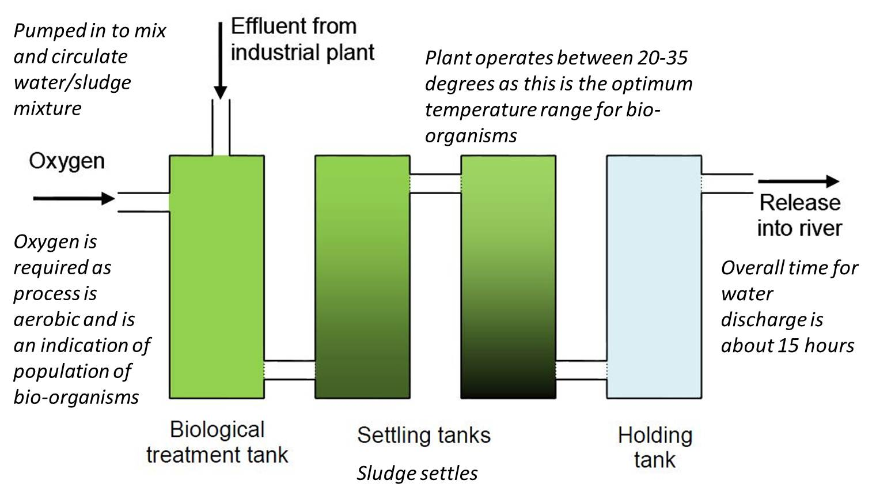
Cosa devi fare:

- Studia la mappa dell’impianto di trattamento dell’acqua di scarto (figura 3).

- Scrivi una lettera alla compagnia che lavora nell’impianto, richiedendo i campioni di cui hai bisogno per l’analisi. Devi specificare a che punto del flusso dell’effluente attraverso l’impianto vuoi che i campioni siano prelevati, quanti campioni vuoi, e quando vuoi vengano effettuati. Devi anche specificare la quantità richiesta di ciascun campione, come devono prelevarla e quale tipo di contenitore devono usare.
- Quando ricevi gli opportuni campioni, usa il metodo descritto nel foglio di lavoro 2 per scoprire se il trattamento dell’acqua di scarto è efficace, in modo che tu possa decidere se l’effluente trattato possa essere riversato nel fiume vicino oppure no.

- Scrivi una relazione alla compagnia per riassumere il tuo lavoro, includendo un parere sul riversamento o meno dell’effluente nel fiume. Descrivi i risultati in base ai quali il tuo parere fa riferimento e commenta la confidenza che hai nei tuoi risultati, prendendo in considerazione la percentuale di errore che potrebbe esserci nella tua analisi. Potresti dare anche ulteriore consigli su come procedere nel caso in cui i campioni siano al si sopra nel valore consentito.

